# Cách cài đặt VSCode extensions

Các extensions cần thiết cho VSCode

1. VSCode-Icons: Dùng để thay đổi icon mặc định của VSCode sang thư mục

Sau khi cài xong

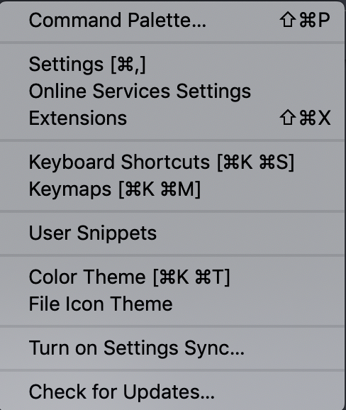

Chọn FileIconTheme -> VSCode Icons

1. Prettify JSON: Làm đẹp cấu trúc file JSON
2. Polacode: Dùng để chụp ảnh code để lưu ra màn hình
3. PHP Intellisense, PHP Intelephense: Dùng để import namespace của PHP
4. Open in browser: Mở file html trực tiếp trên browser qua VSCode
5. Path Intellisense: Dùng để gợi ý đường dẫn tương đối tới file trong VSCode
6. Indent rainbow: Dùng để ngăn cách lề và xem code có thẳng hàng với nhau bằng màu.
7. CSS Peek: Xem CSS format cho class, id.
8. Bracket Pair Colorizer: Tô màu cho ngoặc